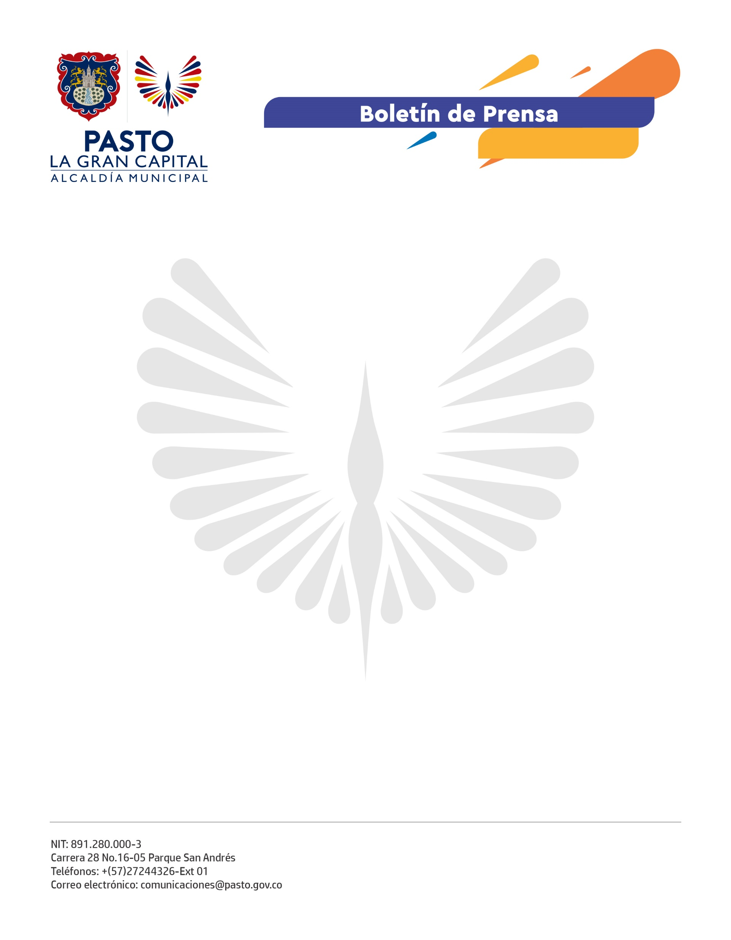
No. 309
16 de julio de 2021

ALCALDÍA DE PASTO FOMENTA LA FORMACIÓN EN NUEVAS TECNOLOGÍAS CON EL SECTOR ARTESANAL

La Alcaldía de Pasto en alianza con el Centro Comunitario para la Apropiación en Ciencia, Tecnología e Innovación (Catinar), realizó la socialización de los talleres especializados para los artesanos que fomentarán la apropiación en el manejo y lenguaje de las nuevas tecnologías para fortalecer su desarrollo productivo.

“Socializamos la estrategia Catinar y se explicó el beneficio que trae el uso de la tecnología para el aprovechamiento de sus procesos productivos, como una alternativa que contribuye al relevo generacional, donde la esencia del arte no se pierda, sino que se incluyan nuevos valores y se fomente la transferencia del conocimiento ancestral”, manifestó el coordinador del proyecto en el departamento de Nariño, Andrés Agreda.

El Maestro del Barniz de Pasto, Lester Narváez, agradeció la iniciativa porque debido a la pandemia varios artesanos cerraron sus talleres y requieren nuevas alternativas de comercialización. “Me parece interesante participar en estos cursos porque nos van a capacitar en fotografía, emprendimiento y diseño ya que nosotros hacemos todo esto de manera empírica, acá vamos a aprender a presentar bien nuestros productos para venderlos a otras ciudades y países sin necesidad de intermediarios, sino que vamos a llegar directamente al comprador”.

Dada la relevancia de los medios digitales como un recurso importante para la reactivación, el Alcalde de Pasto Germán Chamorro De La Rosa a través de la Secretaría de Cultura, respalda el proceso con los artesanos, toda vez que el marketing digital y las redes sociales son una opción adicional para la venta de los productos.

“Las ferias y otro tipo de eventos masivos se encuentran limitados por la pandemia, por eso, se deben abrir estos canales de comercialización de manera estratégica”, concluyó la Secretaria de Cultura (e), Dayra Palacios.

